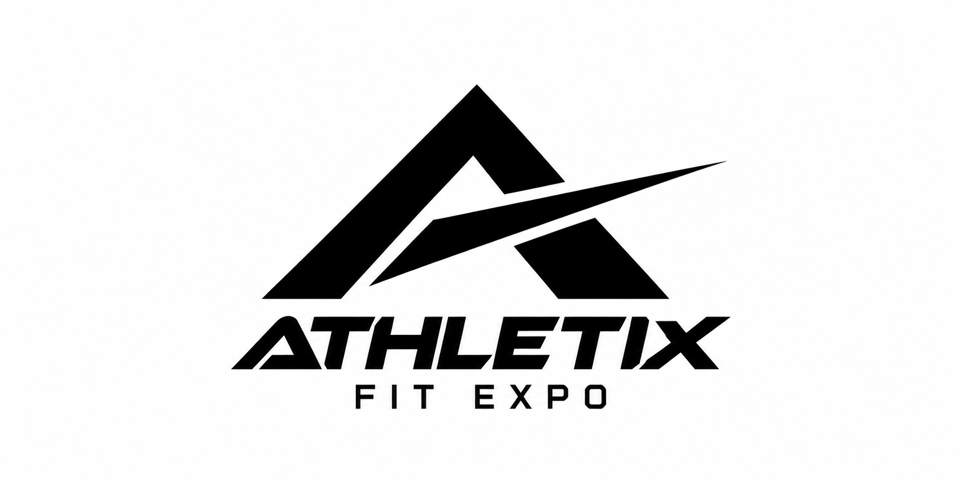

Praktische informatie
voor standhouders
Athletix Fit Expo — Breepark Breda
1 en 2 mei 2027
Beste standhouder,
Bedankt voor uw deelname aan Athletix Fit Expo! Samen maken we er een sportief en geslaagd evenement van. Hieronder vindt u de belangrijkste informatie voor uw voorbereiding.

1 Opbouw en aanlevering
U kunt uw stand opbouwen op:
- Donderdag 29 april 2027: van 08.00 tot 20.00 uur.
- Vrijdag 30 april 2027: van 08.00 tot 20.00 uur.
Materialen levert u aan via de achterzijde van Breepark, voorbij McDonald’s. Rijd door tot helemaal achteraan en gebruik de grote poort. De aanrijroute wordt op een aparte tekening aangegeven.
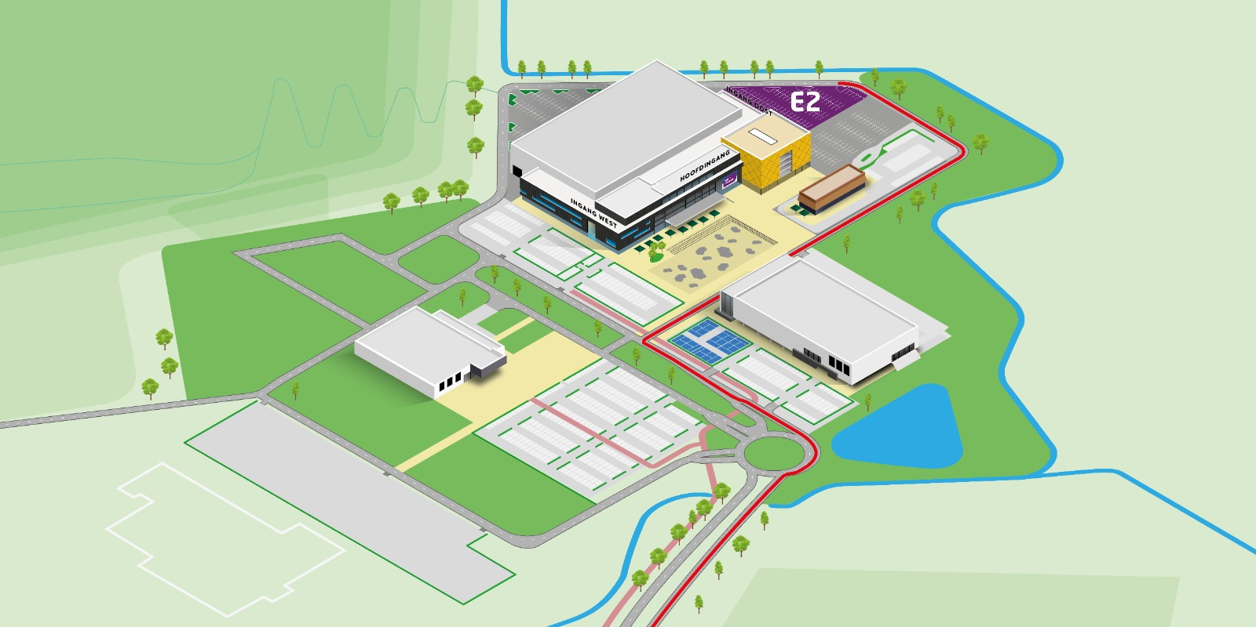

Neem bij voorkeur een transportkar mee voor het laden en lossen. Grotere voertuigen zijn mogelijk als de toegang en beschikbare ruimte dit toelaten. Overleg bij twijfel vooraf met de organisatie.
Voor de afbouw gelden de tijden en afspraken in uw standhouderovereenkomst. Tijdens de openingsuren mag u niet afbouwen.

2 Elektriciteit en verlichting
De organisatie zorgt voor de stroomvoorziening. Neem zelf mee:
- Twee kabelhaspels van elk minimaal 25 meter.
- De extra verlichting die u voor uw stand nodig heeft.

Rol kabelhaspels tijdens gebruik volledig af om oververhitting en brandgevaar te voorkomen. Sluit ze alleen aan op de daarvoor bestemde stroomverdelers, ook wel ‘paddenstoelen’ genoemd. De veiligheidscoördinator van Breepark controleert dit.
De organisatie heeft geen losse stroomkabels of kabelhaspels beschikbaar.
Breepark heeft basisverlichting. Deze kan per zone worden ingesteld, maar niet per stand. Zorg daarom zelf voor aanvullende standverlichting.
3 Voertuigen en kookapparatuur
Een auto op uw stand
Voor een voertuig met een brandstoftank gelden de volgende voorwaarden:
- De tank mag maximaal voor een kwart gevuld zijn.
- Bij het voertuig moet een geschikte brandblusser staan.
Breepark controleert dit. Ook de brandweer kan controles uitvoeren. Wilt u een elektrisch voertuig plaatsen? Stem de voorwaarden dan vooraf af met de organisatie.
Elektrische kook- of bakapparatuur
Gebruikt u bijvoorbeeld een magnetron, bakplaat of ander verwarmend toestel? Zorg dan voor een geschikte brandblusser bij uw stand. Overleg vooraf over het juiste type en eventuele aanvullende veiligheidseisen.
Volg altijd de aanwijzingen van de veiligheidsdienst van Breepark.

4 Afval en schoonmaak
Houd uw stand en de directe omgeving schoon en netjes.
Iedere standhouder neemt het eigen afval mee, zoals dozen, plastic, verpakkingen en overgebleven materialen.
Verkoopt u eten? Houd dan ook de gebruikte tafels schoon en voorkom rondslingerend afval.
Moet Breepark achtergebleven afval of materialen opruimen? Dan worden de opruimkosten aan de betreffende standhouder doorberekend.

5 Plattegrond en standnummer
Enkele weken vóór het evenement ontvangt u de definitieve plattegrond met uw standnummer.
De standnummers zijn ook op locatie aangegeven, zodat u uw plek gemakkelijk kunt vinden.

6 Standafmetingen
U kunt deelnemen aan één beursdag of aan beide beursdagen.
Afmetingen | Oppervlakte
3 × 4 meter | 12 m²
4 × 4 meter | 16 m²
5 × 4 meter | 20 m²
6 × 4 meter | 24 m²
7 × 4 meter | 28 m²
Grotere stands zijn mogelijk in overleg met de organisatie.

7 Crewbandjes en tickets met 10 euro korting
Bij uw stand ontvangt u een vast aantal crewbandjes. Daarnaast kunt u een bepaald aantal toegangstickets kopen met € 10 korting per ticket op het reguliere toegangstarief.
De aantallen zijn afhankelijk van de oppervlakte van uw stand.
Standoppervlakte | Inbegrepen  crewbandjes | Maximaal aantal tickets  met € 10 korting per ticket
12 m² | 2 | 4
16 m² | 2 | 6
20 m² | 4 | 8
24 m² | 4 | 10
28 m² | 6 | 12
De tickets met korting zijn niet gratis: u koopt deze aanvullend. U ontvangt vóór het evenement informatie over het bestellen en gebruiken van de tickets. Voor grotere stands spreken we de aantallen vooraf af.
Meld uw crewleden en het gewenste aantal tickets tijdig aan bij de organisatie.
Tijdens de opbouwdagen, of uiterlijk bij de start van het evenement, ontvangt u een envelop met de crewbandjes en eventuele bestelde tickets.
Bij ontvangst vragen wij u te tekenen voor de envelop.
Buiten de aantallen in de tabel zijn geen extra gratis crewbandjes of tickets met korting beschikbaar. Voor extra toegang geldt het reguliere toegangstarief.

8 Vloerbedekking wanden en inrichting
De organisatie biedt vloerbedekking en eventuele basiswanden zonder extra kosten aan. Welke voorzieningen bij uw stand worden geplaatst, hoort u vóór het evenement.
De beschikbare wanden zijn wit en 2,5 meter hoog. De organisatie bepaalt waar deze komen te staan. U zorgt zelf voor de verdere inrichting, decoratie en eventuele aanvullende wanden.
Voor de levering van vloerbedekking en wanden, en de afspraken als deze ontbreken, geldt uw ondertekende standhouderovereenkomst.
Inrichting huren
Wilt u tafels, stoelen, een balie of andere inrichting huren? Dan ontvangt u ruim vóór het evenement een link naar een verhuurbedrijf.
De gehuurde materialen worden vóór de expo op locatie geleverd volgens de afspraken met dat bedrijf. U regelt de bestelling, betaling en eventuele klachten rechtstreeks met de leverancier.

9 Standhouderovereenkomst
Na uw aanmelding en standkeuze ontvangt u een standhouderovereenkomst.
Uw deelname is definitief zodra deze door beide partijen is ondertekend. In de overeenkomst staan de afspraken over onder andere uw stand, betaling, annulering en aansprakelijkheid.
Deze informatiebrief helpt u bij de praktische voorbereiding. Bij verschillen gelden de afspraken in uw ondertekende overeenkomst.

Vragen
Heeft u vragen of wilt u iets afstemmen? Neem gerust contact op met de organisatie.
Bedankt voor uw medewerking en voorbereiding. Wij kijken ernaar uit u te verwelkomen bij Athletix Fit Expo 2027!
Met sportieve groet,
Organisatie Athletix Fit Expo

